Specifikáció

Pamut bevásárlótáska hosszú hordfüllel
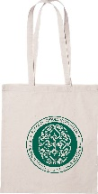
Anyaga: 100% pamut, 140 g/m²
Mérete: 370×410 mm
Alapszín: natúr
Logózási technika: 1 oldalon, 1 szín szita-/transzfernyomással, max.A/4 méretig
Darabszám: 50 db

Műbőr borítású jegyzetfüzet 100 sima lappal, könyvjelzővel, gumipánttal zárható
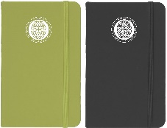
Méret: 95×145×16 mm
Alapszín: fekete, lime-zöld
Logózási technika: 1 oldalon, egyező 1 szín szitanyomással, max.50x100 mm
Darabszám 50 db (25 db fekete, 25 db lime-zöld)

Kerámia bögre szilikon gyűrűvel és tetővel, 400 ml
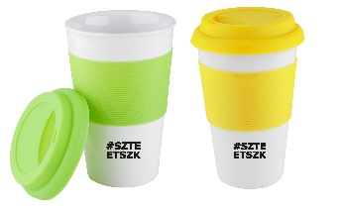
Méret: ø90×150 mm
Alapszín: zöld, citromsárga
Logózási technika: 1 oldalon, egyező 1 szín kerámia emblémázással, max.100x30 mm (Ha a logó apróbetűi olvashatatlanok, akkor felirat legyen)
Darabszám: 50 db (25 db zöld, 25 db sárga)

Kulcstartó USB töltőkábellel, mikro USB, USB-C és Lightning csatlakozókkal
Méret: 12×67×10 mm
Alapszín: piros
Logózási technika: 1 oldalon, egyező 1 szín tamponnyomással, max.10x8 mm
Darabszám:50 db

Háromszínű, háromszög alakú szövegkiemelő: sárga, rózsaszín és zöld
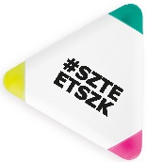
Méret: 79x79x13 mm
Alapszín: fehér
Logózási technika: 1 oldalon, egyező 1 szín tamponnyomással, max.30x30 mm (Ha a logó apróbetűi olvashatatlanok, akkor felirat legyen)
Darabszám: 50 db

Tubus alakú golyóstoll. Kék tollbetéttel szállítjuk
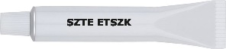
Méret: ø18×120 mm
Alapszín: fehér
Logózási technika: 1 oldalon, egyező 1 szín tamponnyomással, max.50x10 mm (Ha a logó apróbetűi olvashatatlanok, akkor felirat legyen)
Darabszám: 50 db

Kapszula alakú, műanyag szövegkiemelő, áttetsző házban
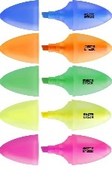
Méret: 23×60×14 mm
Alapszín: citromsárga, narancssárga, rózsaszín, kék, zöld
Logózási technika: 1 oldalon, egyező 1 szín tamponnyomással, max.15x15 mm
Darabszám: 250 db (színenként 50 db)

Öntapadós jegyzettömb 25 db nagy és 100 db kisebb lappal, 4 különböző színben. Kivágott felkiáltójellel a borítón
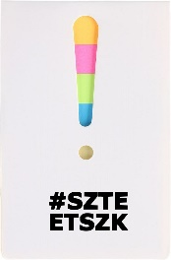
Méret: 70×106 mm
Alapszín: fehér
Logózási technika: 1 oldalon, egyező 1 szín tamponnyomással, max.30x60 mm ((Ha a logó apróbetűi olvashatatlanok, akkor felirat legyen)
Darabszám: 100 db

Hűtőmágnes 40 lapos jegyzettömbbel
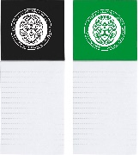
Méret: 60×148 mm
Alapszín: fekete, zöld
Logózási technika: 1 oldalon, egyező 1 szín tamponnyomással, max.30x50 mm*
Darabszám: 60 db (30 db fekete, 30 db zöld)

Műanyag kerek kulcstartó, gumi hurokkal. Különböző színekben variálható a termék teste és akasztója.
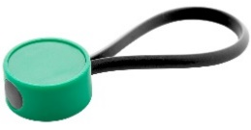
Méret: ø22×72×11 mm
Alapszín: zöld test/fekete gumi
Logózási technika: Kör teteje egyező epoxy matricázással 4c-ig, max.20 mm átmérő
Darabszám: 100 db

Öntapadós mobiltelefon képernyőtisztító microfiber anyagból
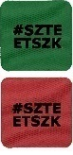
Méret: 30×30 mm
Alapszín: piros, zöld
Logózási technika: 1 oldalon, egyező 1 szín transzfernyomással, max.28x28 mm*((Ha a logó apróbetűi olvashatatlanok, akkor felirat legyen)
Darabszám: 100 db (50 db zöld, 50 db piros)

Újrahasznosított papírból készült spirál jegyzetfüzet 70 vonalas lappal, újrahasznosított karton golyóstollal. Kék tollbetéttel szállítjuk
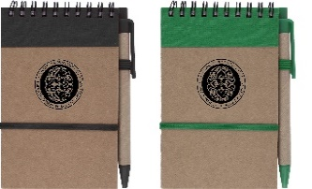

Méret: 90×146×8 mm
Alapszín: fekete, zöld
Logózási technika: 1 oldalon, egyező 1 szín tamponnyomással, max.60x60 mm
Darabszám: 60 db (30 db fekete, 30 db zöld)

Cipzáras tolltartó, anyaga 600D poliészter
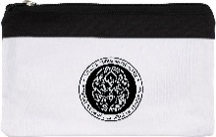
Méret: 210×125 mm
Alapszín: fehér/fekete
Logózási technika: 1 oldalon, egyező 1 szín digitális-transzfernyomással, max.180x80 mm
Darabszám: 70 db

Szilikon karpánt, egy színű, felnőtt méret
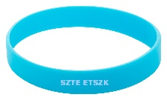
Méret: 202×12×2 mm
Alapszín: narancssárga, piros, rózsaszín, világoskék, zöld
Logózási technika: 1 helyen gravírozással, max.30x8 mm ((Ha a logó apróbetűi olvashatatlanok, akkor felirat legyen)
Darabszám: 200 db (színenként 40 db)

Újrahasznosított papírból készült bevásárlótáska természetes színű sodrott füllel
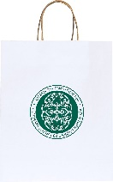
Anyaga: 100 g/m2 újrahasznosított papír
Méret: 320×400×120 mm
Alapszín: fehér/natúr fül
Logózási technika: 1 oldalon, egyező 1 szín szitanyomással, max.240x350 mm
Darabszám: 30 db

Újrahasznosított papírból készült bevásárlótáska természetes színű sodrott füllel
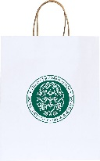
Anyaga: 100 g/m2 újrahasznosított papír

Méret: 220×230×90 mm
Alapszín: fehér/natúr fül
Logózási technika: 1 oldalon, egyező 1 szín szitanyomással, max.120x180 mm
Darabszám: 50 db

Levehető kupakos, műanyag rollertoll. A kupak átlátszó, melyen a klipsz a tollal megegyező színű, kék színű tollbetét
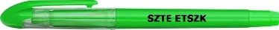
Méret: ø10×137 mm
Alapszín: zöld
Logózási technika: 1 oldalon, 1 szín tamponnyomással, max.50x6 mm ((Ha a logó apróbetűi olvashatatlanok, akkor felirat legyen)
Darabszám: 300 db

Színes, mágneses könyvjelző

Méret: 20×60×2 mm
Alapszín: fehér, fekete
Logózási technika: 1 oldalon, 1 szín tamponnyomással, max.40x15 mm
Darabszám:60 db

Kis kitűző full colour nyomtatott papírbetéttel
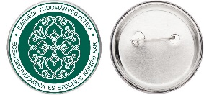
Méret: ø44 mm
Alapszín: egyedi
Logózási technika: Digitálisnyomtatással, 4c-ig nyomdakész grafikával
Darabszám: 100 db

